Andrew Feustel je třetím pozemšťanem v délce pobytu ve volném kosmickém prostoru
Do kosmu s Krtkem 2018, tisková zpráva z 18. června 2018

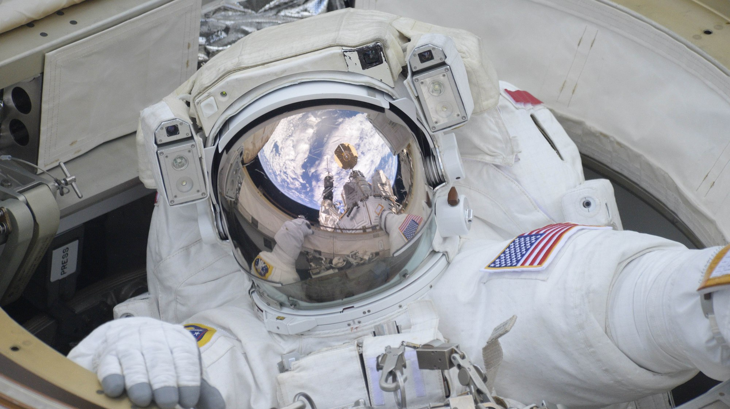
Andrew Feustel při výstupu do volného kosmu 14. června 2018 (foto © Twitter Oleg Artemjev)

Čtvrteční výstup do volného kosmu (14. června 2018), který absolvovala dvojice amerických astronautů Andrew Feustel a Rick Arnold, posunula nám všem velice dobře známého Drewa Feustela již na třetí místo historických tabulek v délce pobytu lidí ve volném vesmíru.
Celkovým časem 61 hodin a 48 minut, který prožil při celkově devíti pracovních výstupech do otevřeného vesmíru, se posunul těsně před svojí kolegyni z NASA Peggy Whitsonovou a za dalšího bývalého kolegu Michaela Lopez-Alegriu, který ve vesmíru prožil o 5 hodin a 52 minut více. Na prvním místě je v současné době nedostižný ruský kosmonaut Anatolij Solovjov, který při celkem 16 výstupech pracoval vně orbitální stanice MIR celkově 78 hodin a 40 minut.

Andrew Feustel zažil poprvé pocit z pohybu ve volném kosmu 14. května 2009, kdy jako člen posádky amerického raketoplánu Atlantis STS-125 pracoval na údržbě Hubbleova kosmického dalekohledu (HST). V následujících dnech se tohoto astronomického oka do historie vesmíru dotýkal při údržbě a výměně přístrojů ještě dvakrát. Při této své vesmírné misi si Drew Feustel vzal na palubu raketoplánu básnickou sbírku Jana Nerudy „Písně kosmické“, ze které svým kolegům z posádky večer před spaním, podle jeho vlastních slov, i předčítal…
Druhá vesmírná mise, na kterou se Andrew Feustel vydal v roce 2011 spolu s figurkou českého Krtečka, mu přinesla další tři výstupy do volného vesmíru. Tentokrát to bylo při dokončování výstavby Mezinárodní vesmírné stanice ISS.
Na další let do kosmu, a s tím spojené i další výstupy z Mezinárodní vesmírné stanice, si musel astronaut Feustel počkat téměř sedm roků. Ve středu 21. března 2018 odstartoval na palubě ruské kosmické lodě Sojuz MS-08, po dvou dnech letu se svými kolegy a další figurkou českého Krtečka-astronauta úspěšně přistál u ISS a hned o necelý týden později, ve čtvrtek 29. března absolvoval svůj již sedmý pracovní výstup na povrch orbitální stanice. Tak náročná a složitá činnost, jakou je Extra-Vehicular Activity (EVA), tedy výstup kosmonauta do volného kosmu, není běžně astronautům v jejich rozpisu práce naplánována tak krátce po příletu na ISS, kdy ještě neproběhla plně aklimatizace organizmu na podmínky života ve stavu beztíže. Že byl Andrew Feustel pověřen výstupem již po šesti dnech pobytu na palubě ISS svědčí o tom, jak NASA důvěřuje jeho zkušenostem a dokonalé předletové přípravě.
Další dva výstupy následovaly v relativně krátkém časovém sledu – 16. května a 14. června 2018. Ten poslední, devátý, přidal na Feustelovo konto dalších 6 hodin a 49 minut pobytu ve volném vesmíru a s celkovým součtem 61 hodin a 48 minut ho posunul na již třetí místo historických tabulek všech 223 pozemšťanů, kteří při svém kosmickém letu měli možnost alespoň na chvíli zakusit pocit pohybu v prostoru mimo kosmickou loď nebo orbitální stanici.

První byl Leonov
Tím úplně prvním, kdo si pohyb ve volném vesmíru mohl vyzkoušet, byl 18. března 1965 sovětský kosmonaut Alexej Leonov (Voschod 2, 16 minut). O necelé tři měsíce později se prvním astronautem USA ve volném kosmickém prostoru stal Edward White (Gemini 4, 3.6.1965, 36 minut). Zatímco dnes již téměř pětaosmdesátiletý Alexej Leonov je stále velice aktivní v oblasti popularizace kosmonautiky, tak Američan Edward White zahynul rok a půl po svém historickém výstupu do vesmíru při tragickém požáru kabiny Apollo 1.
V současné době trvají pracovní výstupy astronautů do volného kosmického prostoru v průměru od 6 do 7,5 hodiny a účastní se jich z technických a bezpečnostních důvodů vždy dva lidé. Ten vůbec nejdelší lidmi realizovaný výstup uskutečnila v roce 2003 dvojice amerických astronautů Susan Helmsová a James Voss na povrchu orbitální stanice ISS a trval 8 hodin a 56 minut.
Do Extra-Vehicular Activity jsou započítávány i „vycházky“ amerických astronautů na povrchu Měsíce mezi roky 1969 až 1972. Tu nejdelší „Měsíční EVA“ absolvovali Eugene Cernan a Harrison Schmitt (Apollo 17, 1972), při svém druhém výstupu z lunárního modulu Challenger a trvala 7 hodin a 37 minut.
Pokud by NASA rozhodla, že během současné vesmírné mise Andrewa Feustela, která skončí až počátkem října letošního roku, ho pověří další prací ve volném vesmíru, což není vůbec vyloučeno, a pokud by výstup trval alespoň šest hodin, tak jistě všichni příznivci kosmonautiky v České republice s potěšením uvítají posun „našeho“ astronauta na druhou pozici historické tabulky.

Přehled astronautů podle celkové délky výstupů do kosmu:
1. Anatolij Solovjov (SSSR/Rusko) – 78:28 hod., 16 výstupů
2. Michael Lopez-Alegria (USA) – 67:40 hod., 10 výstupů
3. Andrew Feustel (USA) – 61:48 hod., 9 výstupů
4. Peggy Whitsonová (USA) – 60:21 hod., 10 výstupů
5. Fjodor Jurčichin (Rusko) – 59:28 hod., 9 výstupů

Nejdelší jednotlivé výstupy:
1. James Voss + Susan Helmsová (USA) - 08:56 hod., 11.3.2003
2. Pierre Thuot + Thomas Akers + Richard Hieb (USA) – 08:29 hod., 13.5.1992
3. Sunita Williamsová (USA) + Akihiko Hoshide (Japonsko) – 08:17 hod., 30.8.2012
4. Steven Smith + John Grunsfeld (USA) – 08:15 hod., 22.12.1999
5. Anton Škaplerov + Alexander Misurkin (Rusko) – 08:13 hod., 2.2.2018

Vzdělávací projekt DO KOSMU S KRTKEM 2018 navazuje na projekt Do kosmu s Krtkem, který vznikl při příležitosti letu amerického astronauta Andrewa Feustela v raketoplánu Endeavour v roce 2011, kdy vzal na palubu symbol mnoha generací - Krtka z pohádek Zdeňka Milera. Tou dobou už byl Andrew Feustel znám spojením s Českou republikou přes svoji manželku Indiru.
Současný Krteček-astronaut je originální figurka, speciálně pro let do vesmíru vyrobená v družstvu umělecké výroby Moravská ústředna Brno. Je vysoký 10 cm a kvůli možnosti lepší vizuální komunikace je upraven jako prstový maňásek. V kabině kosmické lodě Sojuz MS-08 sloužil po startu jako “indikátor stavu beztíže”, proto je doplněn o poutko a malou karabinu. Karabinka také umožňuje zabezpečit figurku proti samovolnému poletování v kabině ISS a její případné ztrátě.
Krtek-astronaut z roku 2011 po svém letu v raketoplánu Endeavour dodnes jezdí po přednáškách a setkáních s dětmi a je velmi oblíbený.

Kontakty:
Milan Halousek (Česká kosmická kancelář) - milan@halousek.eu, tel. 602 153 564
Pavel Suchan (Astronomický ústav AV ČR) - suchan@astro.cz, tel. 737 322 815
Lucie Fojtová (Hvězdárna a planetárium Brno) - lucie@fojtova.cz, tel. 602 185 980

DO KOSMU S KRTKEM 2018
Oficiální e-mail - info@krtek2018.cz
Informační web - www.krtek2018.cz
Facebook - www.facebook.com/krtekvkosmu
Twitter - www.twitter.com/KrtekDoKosmu
Instagram - www.instagram.com/dokosmuskrtkem2018
Na těchto stránkách jsou pravidelně zveřejňovány aktuality ze současného půlročního pobytu astronauta Andrewa Feustela spolu s Krtkem na Mezinárodní vesmírné stanici. Vyplatí se tak tyto zdroje sledovat - máme přímé napojení přes NASA a budeme se maximálně snažit o aktuálnost.

